Общественное движение Полевского городского округа «НАДЁЖА»



ПОЛОЖЕНИЕ
О проведении открытого городского соревнования по Армлифтингу (Аполлон аксель в дивизионе «УЛЬТРА») посвященного праздничному мероприятию 304-й годовщине рождения г. ПОЛЕВСКОГО.

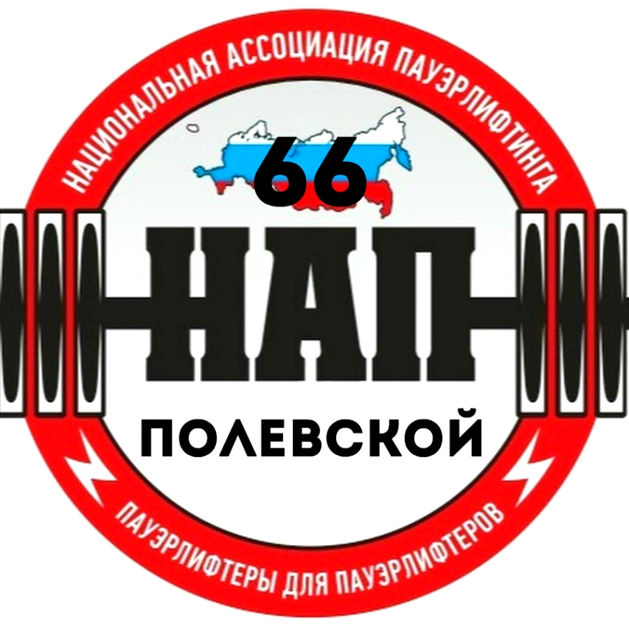

УТВЕРЖДАЮ: СОГЛАСОВАНО:
председатель Президент АНО
ОД ПГО «НАДЁЖА» «Национальная ассоциация пауэрлифтинга»
͟ ͟ ͟ ͟ ͟ ͟ ___ Катков И. С __________ Репницын А.В.
« ͟ » ͟ ͟ ͟ ͟ 2022г. « ͟ » ͟ ͟ ͟ ͟ 2022г.

СОГЛАСОВАНО:
Региональный представитель АНО «НАП» в ПГО
___________ Катков Д. С.
« __ » ______ 2022г.

ПОЛОЖЕНИЕ
О проведении открытого городского соревнования по Армлифтингу (Аполлон аксель в дивизионе «УЛЬТРА») посвященного праздничному мероприятию 304-й годовщине рождения г. ПОЛЕВСКОГО.

17/07/2022

1. Цели и задачи:
- выявление сильнейших спортсменов.
- выполнение разрядных нормативов АНО «НАП» вплоть до 1-го взрослого разряда (включительно).
- пропаганда силовых видов спорта как массовых и зрелищных среди молодежи.
- развитие новых спортивных дисциплин в городе Полевском.
- пропаганда здорового образа жизни, формирование позитивных жизненных установок, гражданское и патриотическое воспитание участников.
- успешная социализация и эффективная самореализация молодёжи, для развития её потенциала в интересах России, в рамках Государственной молодежной политики в Российской Федерации.
- развитие массового спорта в России, как приоритетная задача, поставленная Президентом России В.В.Путиным.
- мероприятие является проектом здорового образа жизни и проводится в рамках Приоритетного Национального Проекта «Здоровье».

2. Сроки и место проведения:
17 июля 2022г. в 16:30, Свердловская об., г. Полевской, ул. Победы 7,(перед центром культуры и народного творчества).

РАСПИСАНИЕ
16:30 ˗˗ начало регистрации, взвешивание
17:00 ˗˗ начало соревнований
17:50 ˗˗ окончание соревнований, награждение
Окончательное потоковое расписание выступлений будет составлено на основании заявок участников и доступно в месте проведения соревнований.

3. Руководство проведением соревнований:
Общее руководство по подготовке и проведению соревнований осуществляется Общественным движением «НАДЁЖА»
- Главный судья соревнований – Катков Д. С.
- Главный секретарь соревнований –Чеснокова Ж. Г.
- Ответственные за безопасность спортивного мероприятия: Катков И. С., Певцова А. А. (обеспечение безопасности участников и зрителей осуществляется согласно требованием и правил обеспечения безопасности при проведении официальных спортивных соревнований, утвержденным постановлением Правительства Российской Федерации от 18 апреля 2014г. №353).

4.Судейство:
- Соревнования проводятся по международным правилам АНО «НАП».
- Судьи должны иметь соответствующую одежду (белая рубашка, тёмные или серые брюки, галстук с символикой НАП, нагрудной шеврон судьи НАП, судейскую книжку) и соответствующую судейскую квалификацию.

5.Участники соревнований:
- К участию в соревнованиях допускаются команды и отдельные участники из всех стран мира, по согласованию с национальными федерациями, достигшие 14 лет,
имеющие соответствующую спортивно-техническую подготовку, прошедшие медосмотр. Предоставившие справки от врача. Лица не достигшие 18 лет в сопровождении родителей - Обязательно! Экипировка участников - согласно правилам федерации НАП. Допускаются незначительные отклонения от требований к экипировке, не облегчающие выполнение упражнения и не мешающие правильной судейской оценке.

6.Виды спортивных дисциплин:
- Армлифтинг с Apollon’s Axle (Аполлон аксель марки «силоруков») в дивизионе «УЛЬТРА» - по особым правилам. Подход начинается с 50кг. шаг на увеличение веса 10кг., после 100кг повышение на 5кг.. Главный судья соревнований оставляет за собой право изменять вес и количество подходов в зависимости от числа участников.
Упражнение заканчивается в тот момент, когда спортсмен не смог выполнить упражнение с весом в течение одной минуты.

7. Весовые и возрастные категории участников:
- Девушки
- Дети и Юноши до 15 лет (включительно)
- Юноши 16-17лет
- Мужчины 18+
Возможны изменения при отсутствие участников в какой либо из категорий.

8. Определение победителей:
- Победитель определяется максимальным поднятым отягощением в своей категории. Если спортсмены подняли одинаковый вес, побеждает более легкий спортсмен.
9. Заявки:
- Предварительные заявки от команд и спортсменов не обязательны.
При желании заявки отправлять:
• e-mail: nil_ariev@mail.ru
Внимание спортсменам! При регистрации наличие паспорта обязательно.

10. Благотворительный стартовый взнос:
- Участие в мероприятии абсолютно бесплатно!

11. Присвоениенормативов:
·Присваиваются нормативы вступившие в силу с 01.07.2022 г. вплоть до 1-го вз. разряда НАП (включительно), с фиксацией результата в разрядную книжку. Удостоверения не оформляются.

Для присвоения разряда выполненного норматива на соревновании необходимо:
1. Заполнить бланк (форму)
2.Две фотографии 3*4 ( на обороте фотографий написать Ф.И.О)
3. Внести денежный взнос
на разрядную книжку в размере 100 или 200 рублей (в зависимости от книжки)
4. Передать все вышеперечисленное организаторам соревнований

12.Договор на участие в соревнованиях:
·Проходя процедуру взвешивания и регистрации, каждый спортсмен подписывает заявочную карточку. Факт подписания данной карточки является заключением Договора об участии в соревнованиях между спортсменом и организаторами.
Подписывая карточку, спортсмен соглашается со всеми пунктами настоящего Положения, а также со всеми пунктами Технических правил АНО «НАП» и всех Постановлений АНО «НАП», принятых до начала данных соревнований и опубликованных на официальном сайте АНО «НАП» (www.пауэрлифтинг-россия.рф), в разделах «Документы ассоциации» и «Правила и нормативы».
Также спортсмен безоговорочно соглашается со следующими условиями:
1). Принимая участия в соревнованиях, спортсмен признаёт, что от него потребуется максимальное физическое и психологическое напряжение, что влечет за собой риск получения травмы, либо увечья. Спортсмен принимает на себя все риски, связанные с этим, и несёт всю ответственность за любые травмы и увечья, известные ему, либо не известные ему, которые он может получить.
2). Спортсмен осознаёт, что на его ответственности лежит контроль состояния своего здоровья перед участием в соревнованиях, тем самым подтверждает проведение регулярного врачебного медосмотра, и отсутствие медицинских противопоказаний для
участия в соревнованиях, соответственно свою полную физическую пригодность и добровольно застраховал свою жизнь и здоровье на период участия в соревновании.
3). Принимая участие в соревновании, спортсмен сознательно отказывается от любых претензий, в случае получения травмы или увечья на этом турнире, в отношении
Организаторов турнира, ОД ПГО «НАДЁЖА», собственника помещений, руководителей, должностных лиц, работников упомянутых организаций, ассистентов на помосте и всего обслуживающего соревнования персонала.
4). Спортсмен добровольно оплачивает все благотворительные взносы, предназначенные для погашения расходов по проведению турнира, изготовлению
наградной атрибутики и других расходов, связанных с проведением спортивных мероприятий.
5). Спортсмен ознакомился с данным Положением и полностью понимает его содержание.
6). Спортсмен добровольно соглашается принять все вышеописанные в п.12 настоящего Положения условия. Тем самым подтверждает это, подписывая заявочную карточку в присутствии секретариата на процедуре регистрации и взвешивания.

13.Награждение:
- Спортсмены, занявшие первые три места в каждой весовой категории или возрастной группе (при их наличии), награждаются дипломами

14.Финансирование:
- Расходы по командированию, размещению и питанию участников, тренеров, судей и зрителей несут командирующие организации.
15. Контактная информация:
По всем интересующим Вас вопросам, касающимся организации и проведения Вы можете связаться с Главным судьёй соревнований Катковым Данилом Сергеевичем (e-mail: nil_ariev@mail.ru, тел.: 8-908-914-24-88, страничкаVK:https://vk.com/dani_kat).

16. Настоящее Положение служит официальным вызовом на соревнования!

